Бюллетень №1 Информационного центра коренных народов Республики Хакасия «Аран Чула»

«…Семинар стал для меня настоящим открытием»
Меня зовут Анастасия Яринская, я живу в городе Новокузнецке Кемровской области. С 2003 года являюсь участницей коллектива «Ах Кун» при Центре шорской культуры «Аба Тура». В октябре нашему Центру исполнится 10 лет. Его деятельность направлена на сохранение и развитие шорского языка и культуры. Мне не понаслышке знакомы проблемы, с которыми сталкивается мой народ, желая сохранить свою самобытную культуру, свой язык, обычаи, традиционный образ жизни. Поэтому, когда в августе этого года руководитель Центра О.Н. Тенешева предложила мне поучаствовать в готовящемся в Абакане семинаре по правам коренных малочисленных народов, я без колебаний согласилась.
Этот семинар, подготовленный Хакасским информационным центром Межрегиональной общественной организации «Информационно-образовательная Сеть коренных народов «Льыоравэтльан», стал для меня настоящим открытием.
На протяжении 3-х недель мы изучали международные, федеральные и региональные законы, касающиеся коренных народов. Кроме того, подробно обсуждались проблемы коренных народов и пути их преодоления.
Особое внимание, уже по просьбам стажёров, уделили теме сохранения и развития шорского языка и культуры. Преподавание родного языка в местах компактного проживания КМН предусмотрено законом, однако на деле этот закон не везде можно провести в жизнь. В Хакасии, например, такой закон о КМН до сих пор не принят, а в Проекте нет ни слова о языке. Именно потому у властей нет средств, чтобы профинансировать хотя бы факультативные занятия для желающих изучать шорский язык, а уж тем более включить изучение языка в число обязательных школьных предметов. А между тем интерес у молодёжи к изучению своего языка всё гаснет.
Перед посещением Председателя Комитета по местному самоуправлению, общественным объединениям и межнациональным отношениям Верховного Совета Республики Хакасии Саражакова Михаила Алексеевича мы подготовили поправки в этот закон от имени шорских общин «Алтын Кюн» и «Тамыр», представители которых проходили стажировку вместе с нами. Без уточнения некоторых пунктов, а также без внесения пункта о языке этот закон не будет эффективен!
Были подробно рассмотрены также вопросы создания общин КМН, их деятельность, проблемы, с которыми они сталкиваются. Особенно остро, как нам показалось, стоит проблема сохранения тайги. Лес беспощадно вырубается, о его восстановлении речь не идёт, а традиционная хозяйственная деятельность шорцев неразрывно связана с тайгой и таёжными реками: охота, рыболовство, сбор дикоросов – всё это станет в скором времени невозможным при существующем положении вещей.
Кроме Комитета Верховного Совета РХ, о котором я говорила раньше, мы посетили и другие органы законодательной и исполнительной власти Хакасии. Особенно запомнились и показались полезными встречи с Виктором Сергеевичем Окаёмовым, представителем Госкомэкологии, и с заместителем министра Юлией Викторовной Костяковой в Министерстве культуры РХ.
Немного разочаровала поездка в с. Матур на «Круглый стол» по вопросам коренных народов Хакасии. Разговор там нам показался несколько формальным, многие важные проблемы просто не обсуждались.
Было немало и других интересных встреч – с представителями некоторых общественных организаций, с историком из Хакасского научно-исследовательского института языка, литературы и истории, с корреспондентами Хакасских СМИ. В культурную программу стажировки было включено посещение Хакасского театра «Читиген», что было не только полезно, но и очень интересно.
Огромное спасибо всем, кто организовал стажировку, и прежде всего, Нербышеву Льву Николаевичу и Коростелёвой Наталье Владимировне. Мы не только получили массу полезной информации, но и заряд бодрости, позитива, желание с новыми знаниями и силами поучаствовать в жизни своего народа, сохранять его культуру и самобытность.
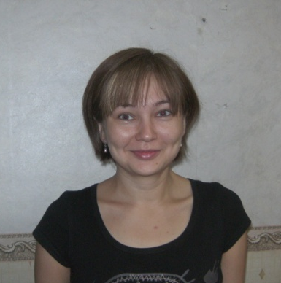
Анастасия Яринская

«Ты – потомок великого народа!» - часто говорит мне отец. И рассказывает об истории Хакасии. Слушая его, я вижу бескрайние степи, густую тайгу, множество табунов коней. Люди, по его рассказам, не знали бедности, не считали богатства. «Изеп чох чон» - люди без карманов, говорится о моем народе в древних эпосах.
Земля Хакасии, богатая и плодородная, всегда притягивала взоры многих народов. Возможно именно эту землю Гипербореей называл Александр Македонский. Может быть, именно здесь надо было искать Беловодье Рериху.
За тысячи лет по территории современной Хакасии прошло много народов, оставляя свой след в былинах и курганах. Сегодня любой человек скажет, что Хакасия – это археологическая Мекка России. Именно у нас нашли первый в мире музыкальный инструмент – свирель. Именно у нас зародилась российская археология.
Сегодня коренные народы Хакасии, хакасы и шорцы, являются носителями и хранителями обычаев и традиций, оставленных нам древними скифами, гуннами, динлинами, самодийскими народами и кыргызами. Мы, потомки Иренек-хана, Ханза-пика, Барс-пика, должны передать народную мудрость нашим будущим поколениям.
Сохранить это богатство можно различными способами: передача из поколения в поколение, запись в печатном и электронном вариантах и т.д. Но этого мало. На нашу землю ежегодно съезжаются тысячи туристов. Многие приезжают подивиться на нашу природу, прикоснуться к истории. Но есть и те, кто появляется здесь показать свою варварскую сущность, пренебрежение к чужой культуре. С такими, считаю, надо бороться всеми законными методами.
Российское законодательство позволяет шорцам, как малочисленному народу, создавать территории традиционного природопользования. Это один из легальных способов оградить наш природу и памятники от вандализма. Жаль, что российское законодательство пытается сохранить только народы, которые, как доказывает современная наука, нельзя увеличить по численности. Хакасы стоят на грани: нас больше 50 тысяч, хотя уже меньше 70 тысяч. У хакасов остается еще шанс. Но закон не ограждает от вымирания. Законы России не предусматривают для таких небольших народов никаких легальных возможностей не стать малочисленным народом. Международное право не разделяет коренные народы на малочисленные и многочисленные. Такой перекос существует только в Российской Федерации. Но даже для малочисленных народов законы пишут на бумаге и фактически не реализуют в жизни. Этим народам приходится бороться за свои права, записанные везде, начиная с Конституции Российской Федерации.
Для этого самое главное сегодня – это создание информационной базы. Нужно создавать центры, где каждый представитель коренного народа, независимо малочисленного или нет, может получить правовые знания. Дальше все зависит от каждого человека, от каждого народа, от всех нас. Если мы будем молча сидеть и ждать, когда нам дадут землю, леса и другие природные ресурсы для нашего развития, мы ничего не получим. Мы должны требовать того, чего коренные народы добились во всём мире. Мы должны заставить власти добросовестно сотрудничать с нами.
Я очень рад, что попал на стажировку. И я очень горд тем, что попал на первую такую стажировку, проводимую в Хакасии.
Наша задача, получив знания, углублять их и передавать другим людям, использовать их для развития нашего общества.
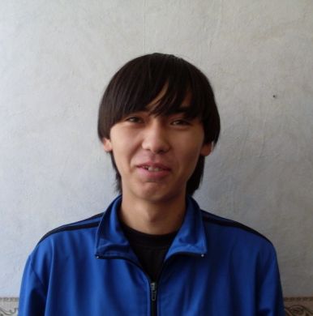
Михаил Нербышев

Община – это мудро
Тенешева Наталья Аркадьевна, методист Центра Шорской культуры «Аба-Тура» города Новокузнецка Кемеровской области.
Пройдя стажировку в области прав человека и прав коренных малочисленных народов Российской Федерации, организованную в Абакане, пообщавшись с людьми, получив массу полезной информации, в т. ч. об истории расселения и образования хакасского народа (лекцию об этом прочитал нам научный сотрудник Хакасского научно-исследовательского института языка, литературы и истории Валерий Карпович Чертыков), в конце нашего трехнедельного курса я уже полностью осознала и уяснила для себя, что такая организационно-правовая форма, как община – это мудро.
Исторически так сложилось в России, что крестьяне жили общиной. Помогали друг другу в работе, несли друг за друга ответственность. В наших непростых климатических условиях только и можно было выжить сообща.
В период перестройки колхозы, как форма хозяйствования на земле, заменившая в советское время общину, были разрушены. А что же осталось взамен? Единоличные хозяйства так и не прижились – известно, что среди фермерских хозяйств процветания достигли лишь единицы. Жизнь показала, что и в современных условиях коллективная форма ведения хозяйства на селе более жизнеспособна.
Сейчас в местах компактного проживания коренных малочисленных народов организуются общины. Территориально-соседская община КМН – это команда людей, заинтересованных заниматься не только традиционным видом хозяйствования, развитием экономических связей, но и культурной деятельностью. Община – это возможность сохранять и развивать национальную культуру, искусство, традиции и обычаи народа, и, что особенно важно, национальный язык, поскольку вопрос о языке поднимают в проблемном аспекте. Община – это рычаг, с помощью которого народ может защитить свои территории, на которых они жили и вели традиционное хозяйство испокон веку, и свои права.
Да, в России и в царское и в советское время община (колхоз) являлись формой самоуправления, но государство зачастую вмешивалось, пытаясь регулировать жизнь и отношения внутри общины. Сейчас, опираясь на закон, мы тем не менее в состоянии сделать общину по-настоящему самостоятельной единицей хозяйственной и культурной жизни.
Примером эффективной жизнедеятельности общины в наше время могут служить, например, общины староверов, живущие у нас, в Кемеровской области, по соседству с шорцами. Они поддерживают традиционный для себя образ жизни, и в то же время включены в жизнь страны в целом.
В современных условиях для общины открываются широкие перспективы – не только развивать традиционные формы хозяйства, но и осваивать новые, например, экологический туризм, который может принести доход общине. Главное так построить отношения внутри общины, чтобы она стала действительно командой: как сработаемся, так и заживём.
И тем самым, обращаюсь к Вам дорогие читатели! Если вы чувствуете в себе силы и желание жить на земле и вести традиционный для своего народа образ жизни, если, вы не боитесь работы и обладаете организаторскими способностями, создавайте общины, которые будут способствовать вашей стабильности и устойчивому развитию!
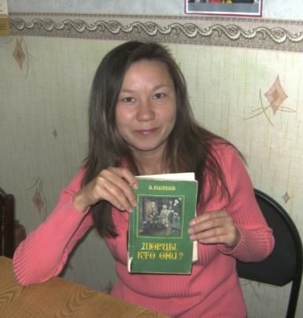
Наталья Тенешева

Я родился и вырос в селе Анчул, в живописном уголке Хакасии, среди гор и тайги. Всю жизнь был верен родному краю, ведь на земле нет места прекраснее: в тайге ещё есть уголки, где природа сохранила свою дикую, первозданную красоту, а вода в нашей речке Таштып чистая-чистая, и такая прозрачная, что порой видно, как плещется рыба. Я очень люблю свою землю и горжусь ею. И очень горжусь своим народом, частью которого себя ощущаю.
С древних времён шорцы были славными рыбаками и охотниками, и я с детских лет смысл своей жизни видел в общении с нашей природой. Хорошо, когда выпадает свободный денёк, побродить нехожеными таёжными тропами с ружьём или посидеть на реке с удочкой.
Наша природа, словно мать, не только дарит возможность отдохнуть от шума и суеты, но и даёт моему народу всё необходимое для жизни. Традиционные промыслы шорцев неразрывно связаны с лесом: не только рыбная ловля и охота, но и сбор дикорастущих полезных растений, бортничество и пчеловодство, изготовление бытовых предметов и сувенирных изделий из дерева. Однако с наступлением «цивилизации» многое в наших краях изменилось, и не всегда – к лучшему. Вырубается лес, загрязняются реки, исчезают ценные породы рыбы, браконьеры без всякой меры уничтожают зверей в тайге. Идёт наступление на места традиционного проживания и природопользования шорцев.
Так получилось, что только в зрелом возрасте я, наконец, осознал, что беззаботные времена прошли, пришло время защищать, опираясь на закон, свои территории, т.е. то, чем мы живем. Именно для этого мы в своём селе создали Территориально-соседскую общину «Тамыр».
Начинать новое дело всегда трудно. Многого не знаем, не умеем. Однако в Хакасии есть организации и люди, которые взяли нас под своё крыло и постоянно поддерживают и помогают. Это, прежде всего, Министерство по национальным и территориальным вопросам в лице министра Балахчиной Надежды Парфирьевны, и Информационный центр коренных народов Республики Хакасия «Аран Чула» под председательством Нербышева Льва Николаевича.
Лев Николаевич, в частности, убедил меня, как председателя шорской общины, что начинать надо с изучения законов, касающихся коренных малочисленных народов. И действительно, как защищать права, о которых имеешь лишь смутное представление? Поэтому семинар, на который меня пригласили от имени ИЦ «Аран Чула» в мае, и особенно трёхнедельная стажировка, проходившая с 7 по 27 сентября нынешнего года, организованная Кузбасско-Хакасским информационным центром МОО «Льыоравэтльан», были крайне необходимы и очень полезны. Мы много говорили о международном и российском законодательстве по КМН, изучали законодательные акты РХ и Кемеровской области, сравнивали, горячо обсуждали: что работает, что не работает, что надо сделать, чтобы заработало. Даже подготовили поправки в закон Хакасии по КМН, который должен был обсуждаться в Верховном Совете РХ через несколько дней после окончания стажировки. Было много интересных и полезных встреч. На практических занятиях каждый из нас написал и защитил перед другими стажёрами проект на получение гранта.
Вооружённые знаниями и умениями, мы поехали домой, чтобы продолжать работу по защите права своего народа на традиционный образ жизни, право сохранять и развивать свой язык, свою самобытную культуру, возрождать обычаи и традиционные промыслы – всё то, чем много веков был силён мой народ.
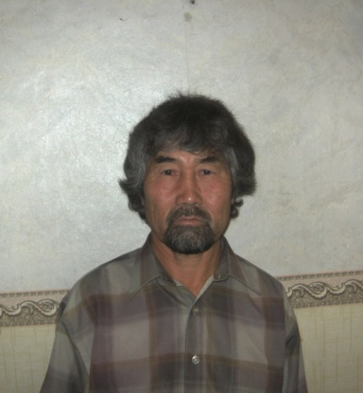
Борис Шулбаев

Мой дедушка – шорец
Мне хочется написать о своем дедушке Кискорове Николае Николаевиче. Родился он 20 июня 1940 г. в п. Порушка, Усть – Анзаский сельсовет. В семье был старшим, поэтому с 12 лет пошел работать. Где бы он ни работал, никогда не забывал свое любимое занятие-охоту, рыбалку. С переездом в Хакасию устроился в промхоз штатным охотником, затем перевелся егерем. Работа согревала, радовала душу. Все это было знакомое, родное занятие, то чему учили с детства его родители. Просто он был шорцем.
Готовясь к походу в тайгу, нужно было изготовить национальные лыжи, свисток для приманки рябчиков и многое другое. Все делал своими руками. Находясь в тайге во время отдыха, вырезал деревянные ложки. Стряпал шорские пельмени. Все у него получалось, ладилось. Когда дед возвращался из тайги домой, он словно на курорте побывал. Жизнерадостный, здоровый и всегда с добычей; мясо, шкурки, - ведь это был его заработок, чтоб прокормить свою семью. Знал лекарственные травы. Однажды он из тайги принес двух медвежат, т.к. молодая медведица сбежала. Их пришлось кормить молоком, рыбой, медвежата, словно дети, резвились, купались на речке. Дедушка воспитывал их, детеныши слушались, выполняли команды деда. Когда стали подрастать, убегали в лес, затем возвращались домой. Потом все чаще оставались в лесу и вскоре ушли совсем. Это звери, у которых выработан инстинкт, без тайги они чахли и гибли. Хочется сказать тоже и о человеке. Связь с природой дает человеку многое - физическую силу, выносливость, разумный подход к определенной цели, учит быть добрым хозяином тайги. Все это заложено у них с рождения. Это их образ жизни, что стало забываться и вымирать. Нужно делать все, чтоб этот народ жил, процветал и учил нас своему традиционному образу жизни.
Орешкова Татьяна

